В САО проверили санитарное состояние Химкинского водохранилища
23.01.2017
В Головинском районе силами ЭГТР №2 ГУП «Мосводосток» проведено комиссионное обследование Химкинского водохранилища на предмет санитарного состояния и безопасности.
В западной части Головинского района расположено Химкинское водохранилище, примыкающее к Ленинградскому шоссе. Ширина зеркала водохранилища 50-600 метров, глубина 4-5 метра.
В настоящее время толщина ледяного покроя составляет 70 сантиметров.
23 января 2017 года совместно с представителем ЭГТР №2 ГУП «Мосводосток» (организация, обслуживающая водные объекты) проведено комиссионное обследование данной территории на предмет санитарного состояния и наличия знаков безопасности.
В ходе обследования выявлено, берег (кирпичная бухта) очищена от мусора, веток и пикниковых точек. Находится в удовлетворительном санитарном состоянии.
Также мусор не обнаружен на льду Химкинского водохранилища.

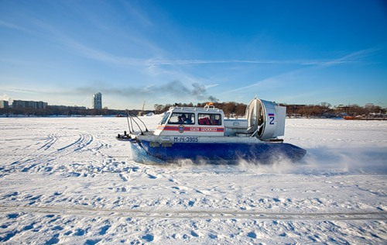

Стоит отметить, что на береговой зоне территории водохранилища установлен новый информационный знак в соответствии с требованиями МЧС.
Здесь же расположены знаки безопасности 1.49 «Выход на лед запрещен» и 1.1 «Купаться запрещено».
В связи с тем, что на указанном водохранилище осуществляют зимний лов рыбаки (до 100 человек одновременно), а также имеются несанкционированные лыжные трассы, МЧС по городу Москве в ежедневном режиме осуществляют патрулирование указанной территории.
Для осуществления патрулирования имеется несколько специализированных средств на воздушной подушке.
При несчастных случаях на воде просьба звонить в спасательную станцию «Центральная» по телефону: 8 (495) 452-27-41.

Адрес страницы: http://sao.mos.ru/news/news/detail/4747170.html
Префектура Северного административного округа города Москвы

